Quantisierung
der
Geometrie
☺

Albert Einstein hat einmal gesagt, als er mit dem weiteren Ausbau seiner physikalischen Theorie nicht weiterkam,
dass er eine neue Mathematik bräuchte!
Damit meinte er nicht, dass die Rechengesetze für Zahlen oder die Körper- und Vektorraum-Strukturen geändert werden müssten, sondern er meinte die Geometrie.
Die philosophischen Konsequenzen aus den Erkenntnissen der Quantenmechanik finden sich nicht in der Geometrie. Ebenso wenig wie diejenigen aus Einsteins >>Elektrodynamik fester Körper<<, die übrigens Max Planck als Relativitätstheorie brandmarkte.
A apropos Planck. Dieser deutsche Vorzeige-Physiker hatte noch um 1900 Zweifel, ob es wirklich Atome gibt! Heute zweifelt niemand mehr an der Atomtheorie! Aber in der Mathematik gibt es sie nicht, die kleinsten Teilchen. Oder doch, die Punkte. Das sind die Teilchen ohne Eigenschaften. Während man in der Physik durch das ständige Teilen von Materie auf diese `unzerstörbaren` Atomen trifft (obwohl sie aber doch noch Unterstrukturen haben), ist dies beim stetigen Halbieren einer Strecke in der Mathematik nicht der Fall; man gelangt niemals zu einem Punkt, auch wenn man unendlich oft teilt.
Die Atomistik brachte aber in der Physik den großen Durchbruch!
Und Sogar die Energie kann man nicht beliebig teilen!
Nämlich, sogar Max Planck selbst fand noch über seine zusammenfassende Strahlungsformel heraus, dass es auch kleinste Energiepakete gibt, die sog. Quanten, die aber erst Einstein in seiner 1905 gelieferten Arbeit über den Photoeffekt (für die er nur den Nobelpreis bekam) wirklichen zum Leben erweckt!

Warum der Raum quantisiert ist

Der reale Raum besteht auch aus kleinsten, nicht mehr unterteilbaren Einheiten. Burghard HEIM spricht von Metronen, das sind Quadrate der kleinstmöglichen Seitenlänge, der Planckschen Elementarlänge von 10 hoch -35 m. Ob das so ist, oder noch etwas anders, jedenfalls kann man das gesamte Universum nicht in einen Punkt zusammen quetschen. Umgekehrt kann es auch nicht aus einer Punktsingularität entstanden sein. Denn auch das 10 hoch 40 fache einer Singularität bliebe nur ein verschwindender Punkt (die sog Inflation, eine Ausdehnung des Raumes, die schneller als mit Lichtgeschwindigkeit von der Ordnung 10hoch40 stattfinden soll, habe auch nicht am Anfang des Universums stattgefunden!).

Anyway, betrachten wir die theoretische ganz flache Ebene (Planimetrie), wenn es auch einen unendlich dünnen, glatten Schnitt durch den Raum ebenso wenig geben kann, wie eine unendlich gerade und dünne Linie (Gerade), die übrigens auch nicht unendlich lang sein kann.

Die kürzeste Verbindung zweier Punkte nennt sich eine Strecke. Betrachten wir die Einheitsstrecke der Länge 1m. Nun gibt es viele Verbindungen, die alle genauso wie diese Strecke aussehen, mit jeder beliebigen, größeren Länge als 1 m. Konstruieren wir als Beispiel die Länge von Pi-Halbe (ist >1,5) !

Ein Kreis mit dem Radius r hat eine genau so lange Kreislinie, wie die zwei Kreise mit dem halben Radius ½r. Jeden Halbbogen kann man also durch zwei (sinusförmige) Halbbögen der halben Radien ersetzen.
Diese Prozedur kann man unendlich oft fortsetzen und erhält immer Linien derselben Länge. Im Grenzfall ist die Länge also immer noch Pi-Halbe, aber die Halbkreise sind von Punkten nicht mehr zu unterscheiden und das Gebilde sieht aus wie eine Strecke AB
Ist das jetzt ein Widerspruch oder erfogt im Grenzfall ein Quantensprung zur Strecke?

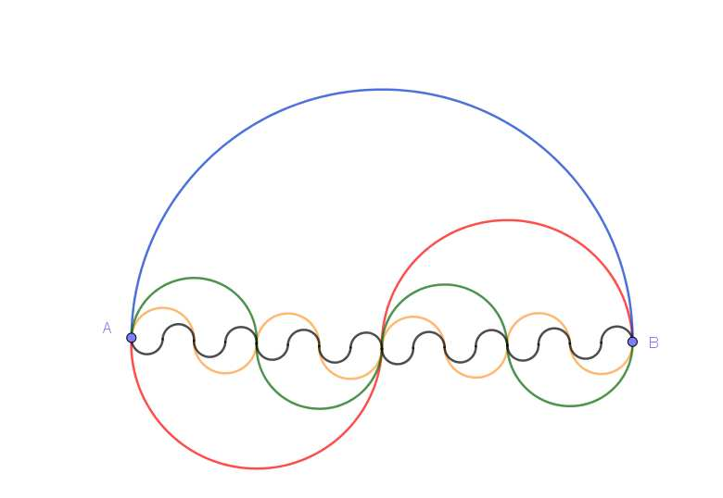
All die Linien (blau, rot; grün, gelb und schwarz)
haben die Länge ½ϖ

Es macht also keinen Sinn von unendlich kleinen Gebilden zu sprechen. Wenn ein Punkt keine Ausdehnung (Dimension null) hat, dann hat er die Länge 0. Und auch alle Punkte einer Strecke, seien es auch noch so unendlich viele, haben zusammen nur diese Länge Null, denn
0 + 0 + 0 … = 0
Die drei Pünktchen stehen für unendlich oft die 0 addieren!
Manche können einfach nicht logisch denken!

Es macht aber auch keinen Sinn von unendlich langen Geraden zu sprechen. Betrachten wir als Beispiel die folgende Abbildung:
Um den Punkt P (0, 1) wird eine Gerade mit den Winkle 45 Grad anfangend um jeweils 1 Grad weiter gedreht. Die Schnittpunkte der Drehgeraden mit der x-Achse liegen bei tan α (Beispielsweise ergibt sich für 60 Grad gerade die Wurzel aus 3)

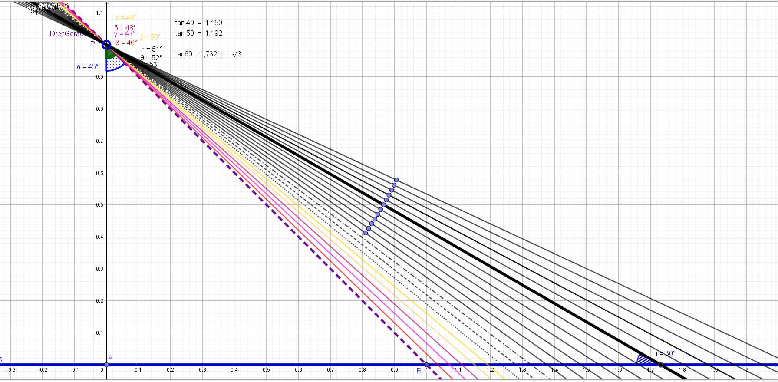
Die Abstände der Schnittpunkte
mit der x-Achse werden immer größer!
Nähert sich nun die sich drehende Gerade dem Winkel von 90 Grad, wird es sehr interessant, denn der Abstand wird plötzlich unendlich!
Der Tanges von 89º ist noch etwa 57,3 und wird bei 90º aber unendlich! Wetter weg könnte der Schnittpunkt gar nicht sein, es handelt sich eben um die Parallele zur x-Achse durch P. Nun sagt man, die Parallelen >>schneiden sich im Unendlichen<<, aber Parallele haben ja immer denselben Abstand und schneiden sich daher gar nie. Witziger weise müsste der Schnittpunkt also einen Sprung ins Nirwana machen! Aber wenn wir um noch ein Grad weiter drehen, dann erscheint der Schnittpunkt aber auf der negativen x-Ache bei -57,3 etwa. Der Schnittpunkt hat also einen unendlichen Sprung von Plus Unendlich nach minus Unendlich gemacht! Dies kann aber nun gar nicht sein, unendlich springende Punkte bei einer stetigen Drehung! Es ist nun eigentlich klar, dass da was faul mit der Gerade ist; sie ist in Wirklichkeit nicht unendlich lang, sondern ein endlich langer Kreis, wenn auch mit einem wirklich sehr großen Radius.
Umgekehrt sind Kreise mit dem gross möglichsten Radius im Universum in ihrer Krümmung messtechnisch nicht von Geraden (der Krümmung NULL) zu unterscheiden.
Das Weltall ist 13,7 Milliarden Lichtjahre alt. Der größte Kreis hat also einen Radius von 13,7 Lichtjahren. Ein Lichtjahr ist die Strecke, die das Licht in einem Jahr mit einer Geschwindigkeit von 300 000 km/sec zurück legt!
Ein Jahr hat wie viel Sekunden?
60 * 60* 24* 365 da sind etwa 31,5 Millionen ≈ 3*10 hoch7
3*10 hoch7 * 300 000 km ≈ 9 * 10 hoch12 km
sagen wir 10 hoch 13 >= 10 hoch 16 m

Lassen wir das All 10 hoch 10 Lichtjahre groß sein, dann ist der Radius
10 hoch 26 m
Die Krümmung (= 1/Radius) eines solchen Großkreises hat dann 25 Nullen nachdem Komma von 0, 0 000. 000. 000 000. 000. 000 000 000,
Da kann man dazu getrost Krümmung Null (also gerade) sagen, denn keine Messung könnte diese 25 stellige Nullheit als ungleich Null nachweisen.

Wenn wir ein Rechteck durch eine seiner beiden Diagonalen halbieren, erhalten wir ein rechtwinkliges Dreieck. Hat das Dreieck eine Länge von 4 und eine Breite von 3 Einheiten, dann ist bekanntlich dessen Fläche 12 Einheiten groß. Die Fläche hat etwas mit der Anzahl der Punkte im Innern zu tun, die eigentlich als unendlich viele definiert werden, denn man spricht bei Punkten von Gebilden ohne Eigenschaften. Da sie insbesondere auch keine Länge oder Fläche haben, können diese auch die unendlich vielen Punkte nicht haben. Somit können die geometrischen Gebilde nicht aus dimensionslosen Punkten bestehen, denn sogar die `überabzählbar´ unendliche Summe von Nullen ergibt wieder nur Null.

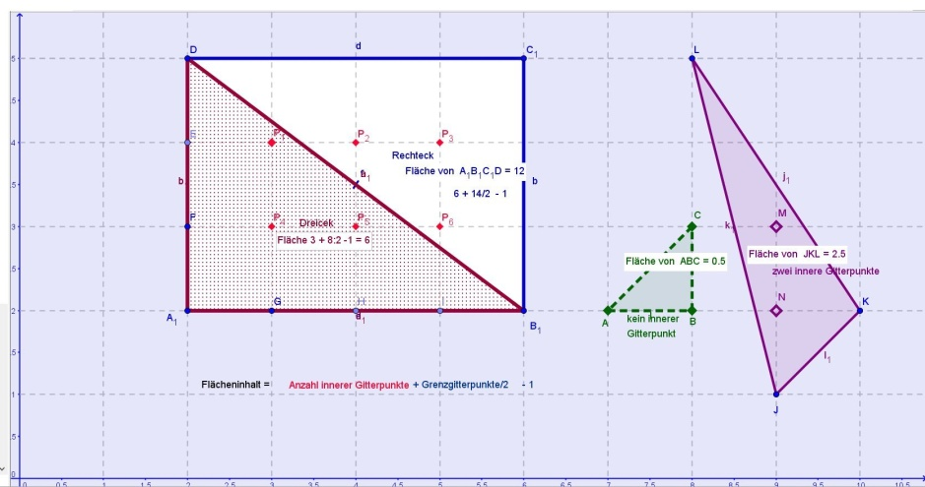

Das linke Standard-Dreieck hat A = 6 (3 innere + 8 am Rand/2 -1), eine Elementarzelle die Fläche 0,5 und das lila Dreieck 0,5+2 (da 2 innerer Gitterpunkte)

Betrachten wir aber einmal nur die Gitterpunkte. Da gibt es welche, die ganz im Inneren liegen (einer entspricht daher einem Einheitsquadrat der Fläche) und welche, die komplett außerhalb des geschlossenen Streckenzugs liegen, welcher ja die gesamte Eben in ein Innen und Außen teilt. Es können aber auch noch Gitterpunkte auf dem Rand, der begrenzenden Stecken liegen, während die Ecken selbst auch Gitterpunkte sein sollen.

Die an der Begrenzung liegenden Gitterpunkt zählen aber nur zur Hälfte und außerdem muss noch 1 abgezogen werden, weil die drei Ecken eigentlich weniger als je 0,5 zählen und eher mit 0,5 als mit 1,5 Flächen-Einheiten beitragen.

Es kommt also nicht auf die Unendlichkeit der Punkte einer Fläche an; es genügen immer die endlich vielen Gitterpunkte zur Flächenmessung! Die Gitterpunkte kann man allerdings beliebig verkleinern.

Man könnte auch die Geometrie quantisieren, und die kleinsten sinnvollen Flächeneinheiten der planckschen Größe von (10⁻³⁵m) zum Quadrat einführen!

Die Fläche eines beliebigen Vielecks, dessen Ecken als Koordinaten natürliche Zahlen haben, lässt sich tatsächlich durch die Anzahl ihrer inneren Punkte i und ihrer Randgitterpunkte r bestimmen:

A = i - 1 + r/2

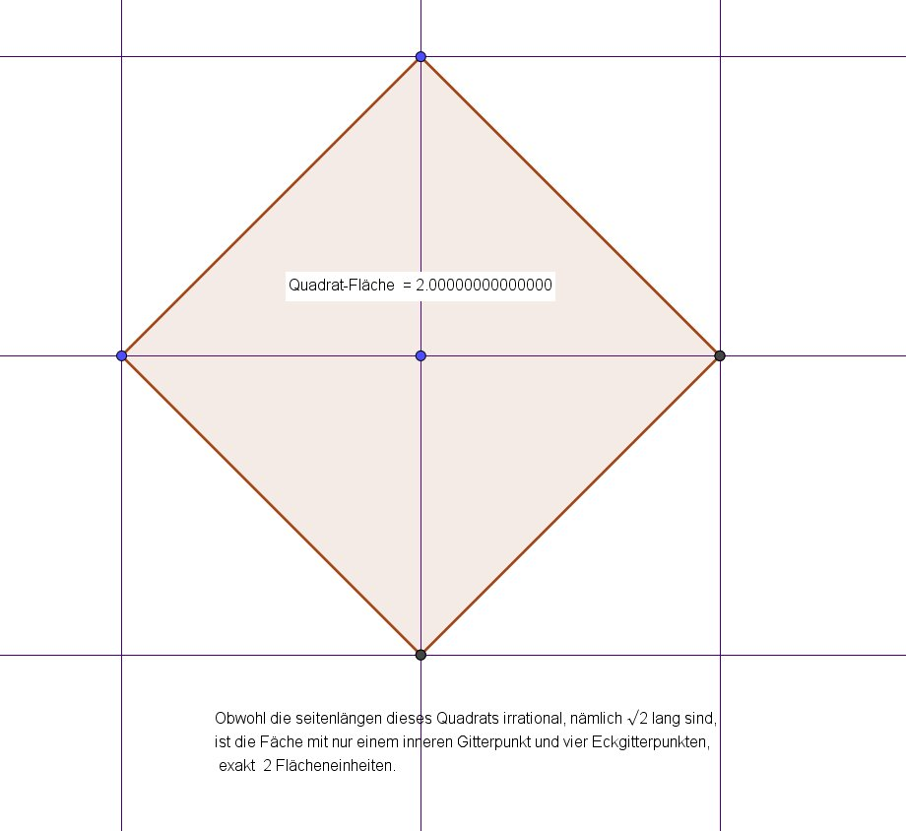

Einen inneren Gitterpunkt: i =1

und keine weiteren Randgitterpunkte außer den vier Ecken: r = 4

ergibt die exakte Fläche von

A = 1 + 4/2 -1 = 2

(vier mal ein halbes Einheitsquadrat!)

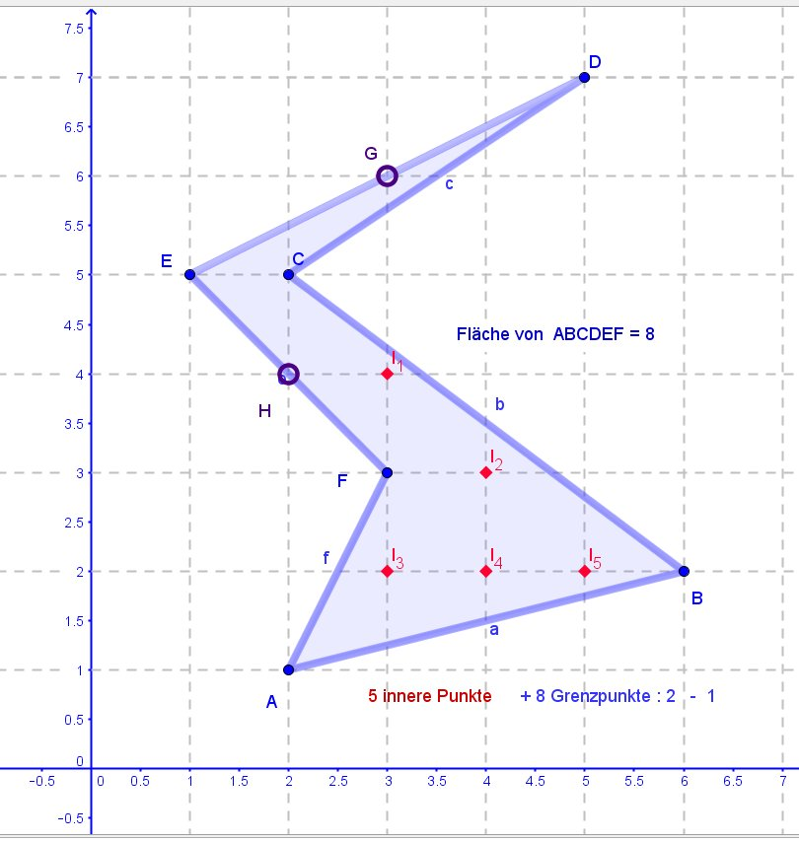

Insbesondere haben diese Flächeninhalte wie die Spinzahlen der Elementarteilchen immer nur ganze oder halbzahlige Werte!

Zurück zu unserem rechtwinkligen Standard-Dreieck der Katheten 4 und 3 und der Hypotenuse 5. Es hat den Flächeninhalt 6. Seine nicht-triviale Höhe teilt es in zwei weitere rechtwinklige Dreiecke derselben Bauart. Alle Dreiecke haben die gleichen Winkel und sind sich somit ähnlich.

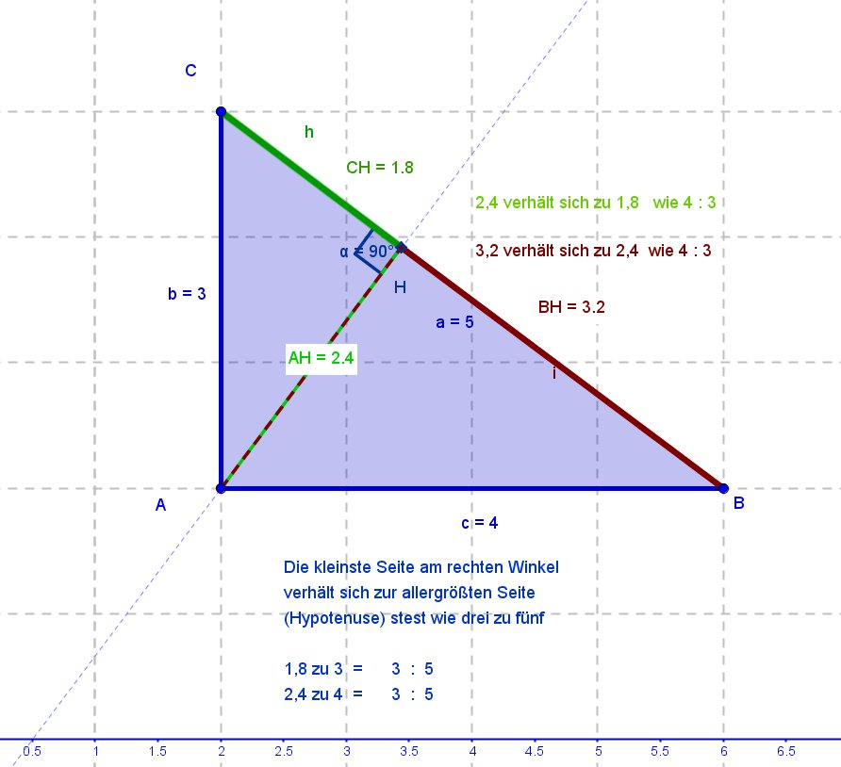

Der Ähnlichkeitsfaktor k (Streckungsfaktor)

des kleinsten rechtwinkligen Dreiecks AHC

zum Ausgangsdreieck ABC ist drei zu fünf

(Verhältnis der Hypotenusen)

3 : 5

und der des andern Teildreiecks ABH ist

4 : 5

Wie wir nun aus der Ähnlichkeitslehre bei zentrischen Streckungen wissen, verhalten sich die Flächen ähnlicher Vielecke immer wie das Quadrat der Steckungsfaktoren k² zueinander. Demnach sind die Flächen der Teildreiecke 3²:5² = 9/25 und 4²:5² = 16/25 mal so groß wie das Ausgangsdreieck ABC:

Somit ist die Fläche A₁ vom ∆AHC

9/25 der Gesamtfläche von ∆ABC

Und die Fläche A₂ vom ∆ABH ist

das 16/25 fache vom der Gesamtfläche

d.h.

A₁ ₊ A₂ = 9/25 von A + 16/25 von A

9*6/25 = 2,16

16*6/25 = 3,84

∑= 6

Und somit ist

A = 9/25 A + 16/25 A oder

1= 9/25+16/25

1 = (9+16)/25

bzw.

9+16=25

oder

3²+4² = 5²

Dis gilt allgemein für jedes beliebige rechtwinklige Dreieck:

Das Quadrat der Länge einer Diagonalen im Rechteck ist die Summe des Längen- und Breitenquadrats!

Dies könnte man vielleicht als den kürzesten Beweis des Satzes vom Pythagoras verwenden:

Man spiegle das rechtwinklige Dreieck an der Hypotenuse c und die durch die Höhe erzeugten ähnlichen Teildreiecke spiegele man an deren Katheten. Dann hat man ähnliche rechtwinklige Dreiecke, für die die Summe der Kathetendreiecke das Hypotenusendreieck liefert.

Flächensumme Kathetendreiecke = Gesamtdreieck

A_{a} + A_{b} = A_{c}

Gilt dies für einen Fall von ähnlich aufgesetzten Gebilden, dann gilt das auch für alle anderen, also etwa für ähnlich-aufgesetzte Kaninchen oder Tauben, ähnliche Fünfecke oder eben auch für Quadrate: Voila a²+b² = c²

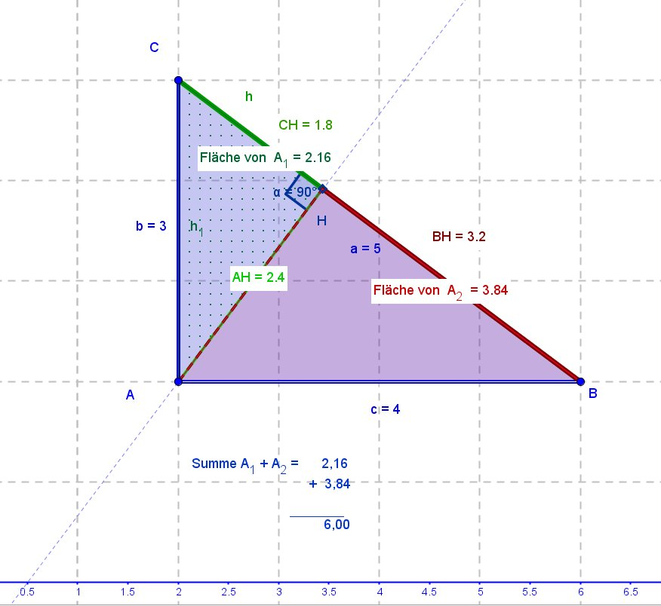

Die Summe der Kathetenquadrate ist das Hypotenusenquadrat!

Insbesondere ist der Satz des Pythagoras also nur die Folge der Zerlegbarkeit in zwei zu ABC ähnliche Dreiecke.

Die genaue Hochzahl 2 gilt also nur im euklidischen Fall (In einer Nichteuklidischen Geometrie gibt es keinen Satz des Pythagoras – sondern einen Cosinussatz! Die Nichteukkidischen kennen keine Ähnlichkeiten! – Auch ist dann die Winkelsumme im Dreieck nicht mehr konstant!).

Nichts desto weniger gibt es einen drei-dimensionalen Satz des Pythagoras (und sogar einen n-dimensionalen):

Die Summe der Quadrate der n rechtwinkligen Kathetenflächen ist gleich dem Quadrat der dem `rechten Raumwinkel´ gegenüber-liegenden Hypotenusenfläche im Eulerschen Simplex.

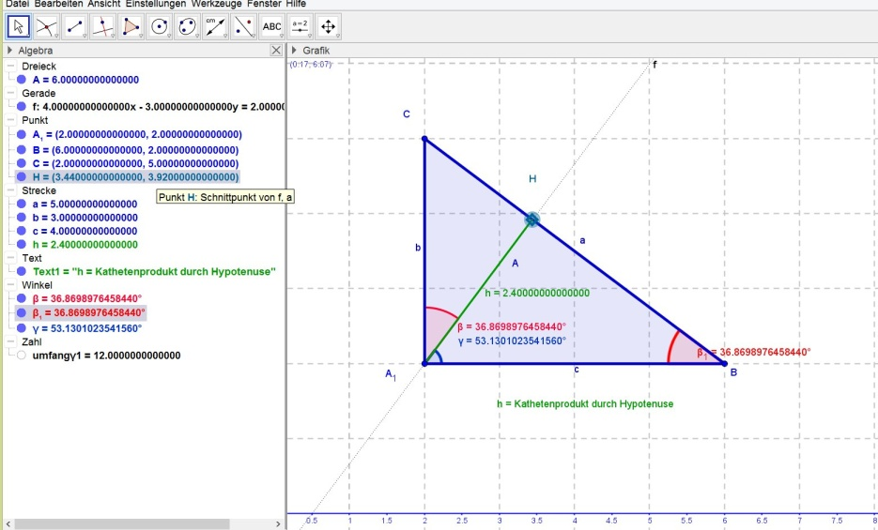

Da man mit Geogebra auf 15 Stellen genau arbeiten kann, braucht man nicht unbedingt etwas zu beweisen – so genau messen kann man gar nicht. Denn wenn etwas so genau übereinstimmt, dann kann das ja kein Zufall sein! Wir könnten also künftig auf Beweise verzichten, wenn wir mit Geogerba 15-stellige Übereinstimmung erreichen, ohne die Richtigkeit wirklich bezweifeln zu müssen!

Das wollen wir in einem Beispiel am Dreieck mit den Katheten 12 und 5 demonstrieren!

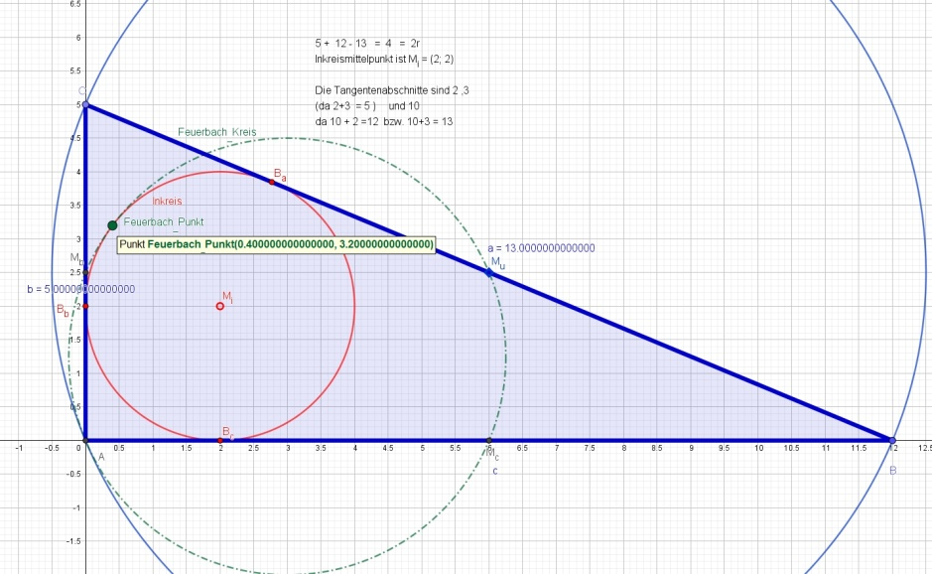

Den Inkreis erhält man, indem man den Punkt (2; 2) erzeugt und dann mit >>Kreis mit Mittelpunkt und Radius<< in`s Fenster 2 als Radius eingibt. Entsprechend wird der Mittelpunkt der Hypotenuse erzeugt und als Radius R = 6.5 eingegeben. Mit dem Menu >>Kreis durch 3 Punkte<< kann man den Feuerbachkreis zeichnen, wenn man zuvor noch die Seitenmitten M_{b} und M_{c} ermittelt hat. Sein Radius ist R/2.

Seine Mitte kann man auch mit dem Menu >>Mitte<< ermitteln, indem man den Feuerbachkreis markiert. Seine Koordinaten sind (3; 1,25) was genau die MITTE von AM_{a} (allgemein der Eulerstrecke HM_{u}) ist. Mit dem Schneidemenu schneiden wir den Inkreis mit dem Feuerbachkreis und erhalten den Feuerbachpunkt

F( 0,4; 3,2)

Da der Punkt rational ist, lassen sich seine Koordinaten berechnen!

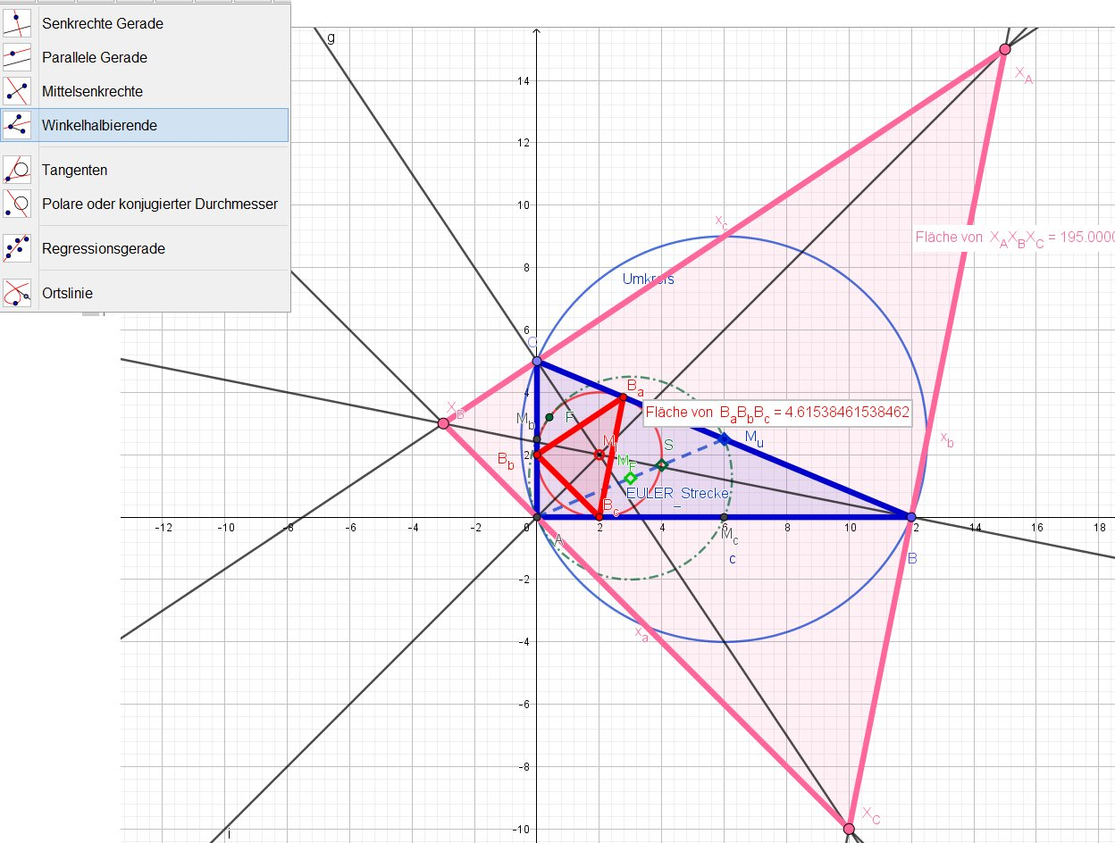

Mit dem Menu >>Winkelhalbierende<< klicken wir jeweils zwei Dreiecksseiten an und erhalten die inneren und äußeren Winkelhalbierenden. Die Äußeren schneiden sich in den Ankreiszentren (Xcenters) X_{a}, X_{b} und X_{c}. Wir bilden das Ankreismittendreieck und erhalten seine Fläche zu genau 195. Die Fläche des Dreiecks der Berührpunkte des Inkreises mit den Seiten (Kontaktdreieck) ist das (r/c)² - fache, und beide Dreiecke sind ähnlich!

c = 13 und r = 2 ergibt den Flächen-Ähnlichkeits-Faktor (2/13)² = 4/169

und multipliziert mit 195=13*15 ergibt sich die Fläche 60/13 = 4,61538 P461538

Man kann also das X-Center-Dreieck durch zentrische Streckung des Kontakdreiecks mit

k = (Hypotenuse/Inkreisradius)² erhalten!

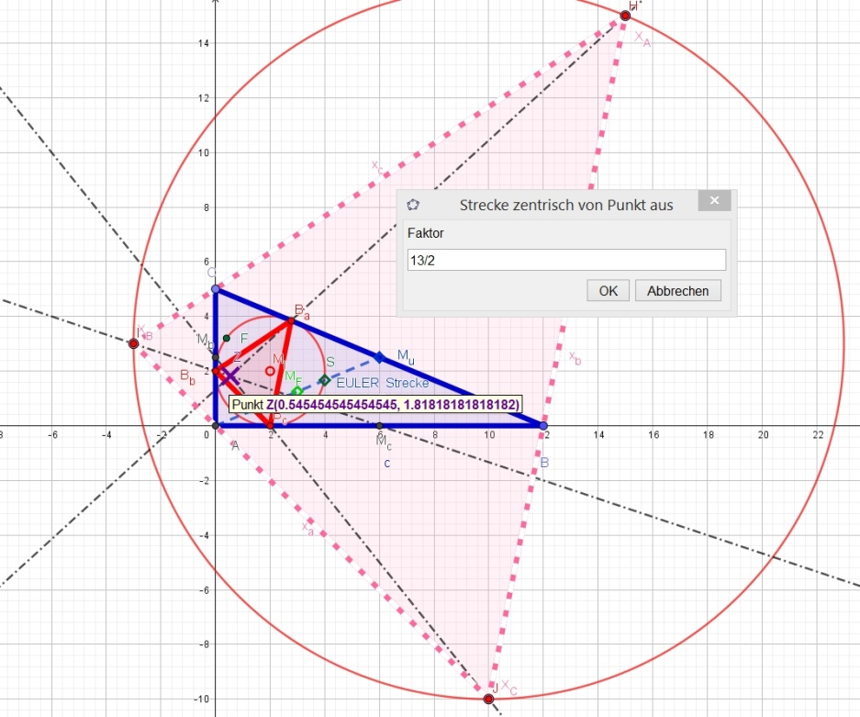

Das Streckungszentrum Z (54/99; 180/99)

ist der Schnitt der Geraden B_{a}X_{A,} B_{b}X_{B} und B_{c}X_{C}.

Auch den Umkreis des Ankreismittendreiecks kann man durch zentrische Streckung an Z mit k=13/2 aus dem Inkreis erhalten! Sein Zentrum ist M_{X}

(was ich später als M_{i_Tan} bezeichnen werde, weil das Tangentendreieck vom Xcenterdreieck ähnlich zum Ausgangsdreieck ABC ist!). Natürlich sind auch die Xcenterdreieckseiten das c/r-fache derjenigen des Kontakdreiecks, wie beispielesweise X_{A}X_{C} = 13/2 mal B_{a}B_{c}

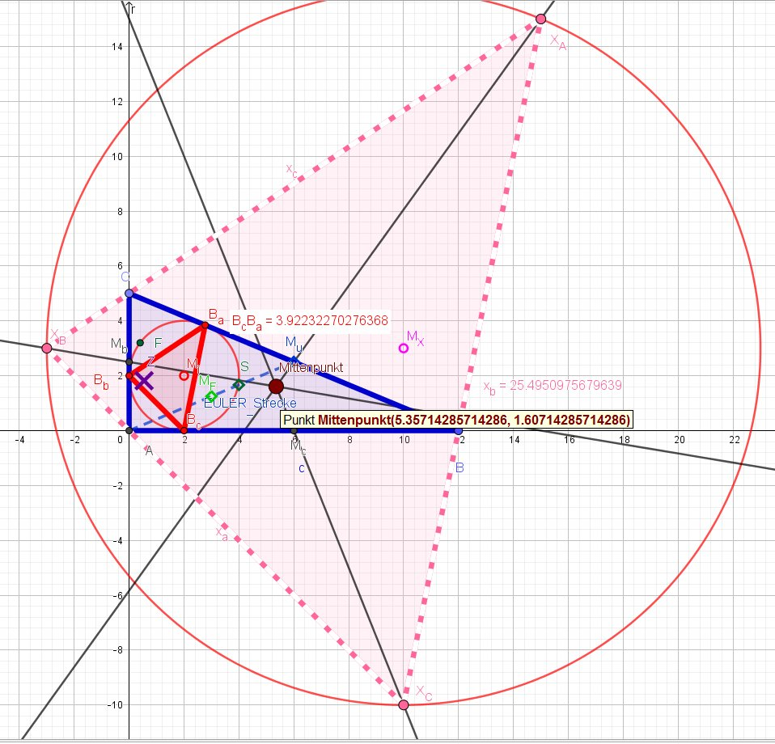

Verbindet man die Ankreismitten X_{i} mit den entsprechenden Seitenmitten des Dreiecks ABC, so schneiden sich diese im Mittenpunkt.

(Hier sind es die Xcenter-Ecken-Tangensdreiecksgegeneckenverbindungen, die sich imMittenpunkt schneiden -übernächste Abb.)

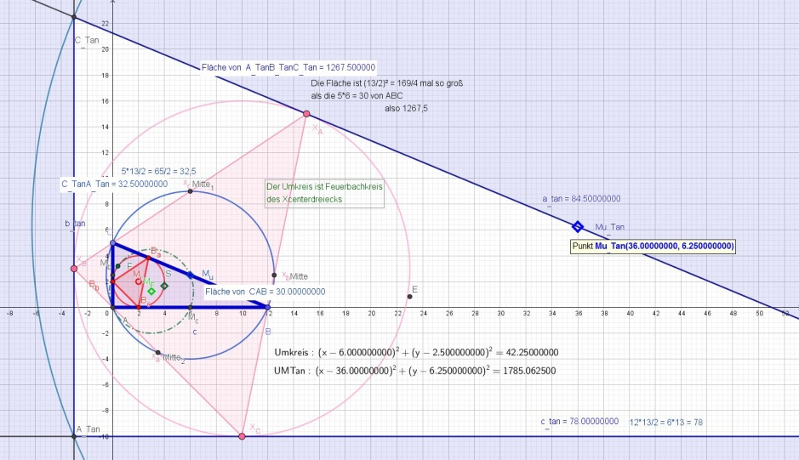

Das zum Ausgangsdreieck ähnliche Dreieck

hat dasselbe Steckungszentrum und dem selben Streckungsfaktor

k = (r/Hypotensue) !

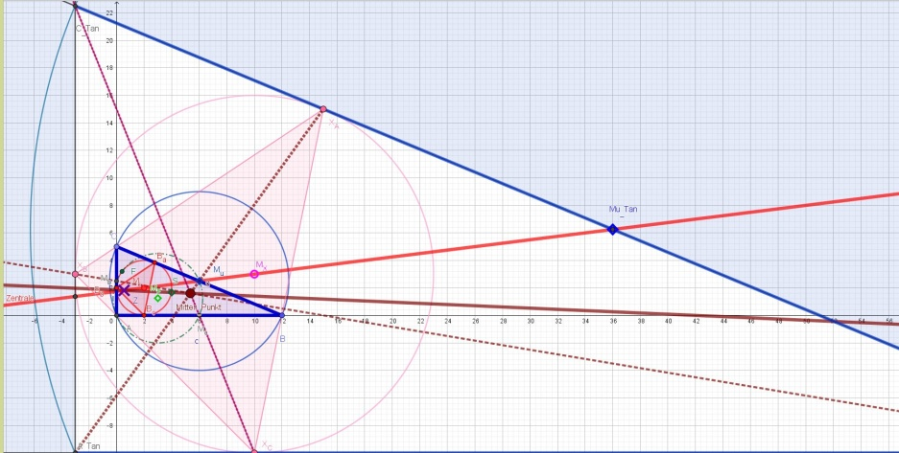

Die Verbindungslinie der In- und Umkreismitten ist die Zentrale. Ihr Schnittpunkt mit der Geraden durch den Schwerpunkt S und den Mittenpunkt liefert das Streckungszentrum Z.

Der Mittenpunkt ist zugleich der Gergonnepunkt des ähnlichen TANGENTENDREIECKS.

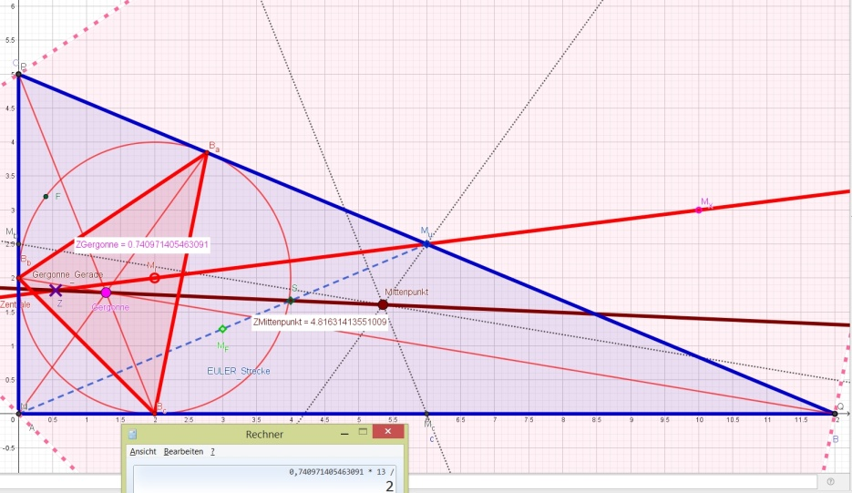

Der Gergonne-Punkt G eines Dreiecks ist der Schnittpunkt der Berührpunkt-Gegeneckenverbindungen B_{a}A, B_{b}B und B_{c}C. Die Entfernung von Z zum Mittenpunkt ist 13/2 mal so lang wie die Entfernung von Z zum Gergonne-Punkt!

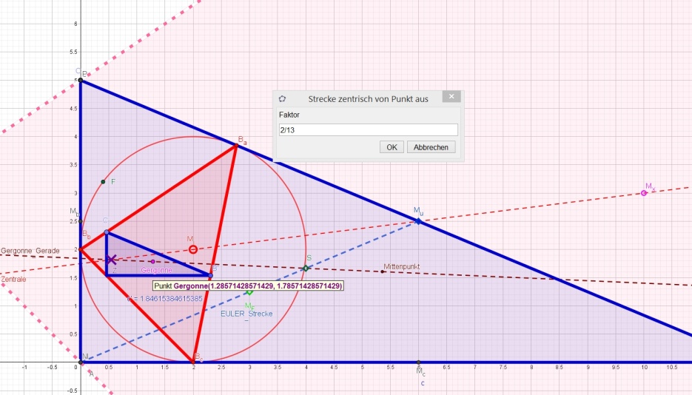

Streckt man das Ausgangsdreieck an Z mit dem Faktor r/Hypotenuse = 2/13, dann erhält man das zum Ausgangsdreieck ABC ähnliche Fußpunkt-Dreieck des Kontakdreiecks, genauso wie das Kontaktdreieck aus dem Xcenterdreieck hervor geht!

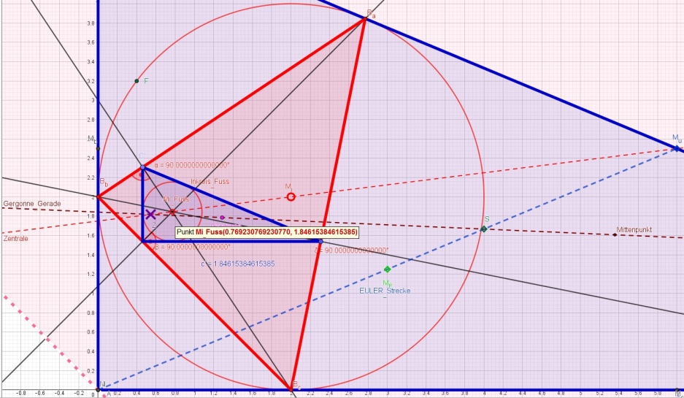

Der Schnittpunkt der Höhen des Kontaktdreiecks ist zugleich Inkreismittelpunkt M_{i_Fuss} des Fußdreiecks (Höhen sind Winkelhalbierende) und die Kreismitte liegt daher ebenso auf der Zentralen wie der Umkreismittelpunkt (Hypotenusenmitte) des zu ABC ähnlichen Fußdreiecks. Der Radius des Inkreises des Fußdreiecks ist r²/Hypotenuse = 4/13.

Die Eulergerade des Fußdreiecks ist parallel zur Eulergeraden von ABC. Demgegenüber haben sie identische EULER3-Geraden (Gergonne-Geraden)! Der Mittenpunkt des Fußdreiecks ist der Gergonne-Punkt des Ausgangsdreiecks ABC.

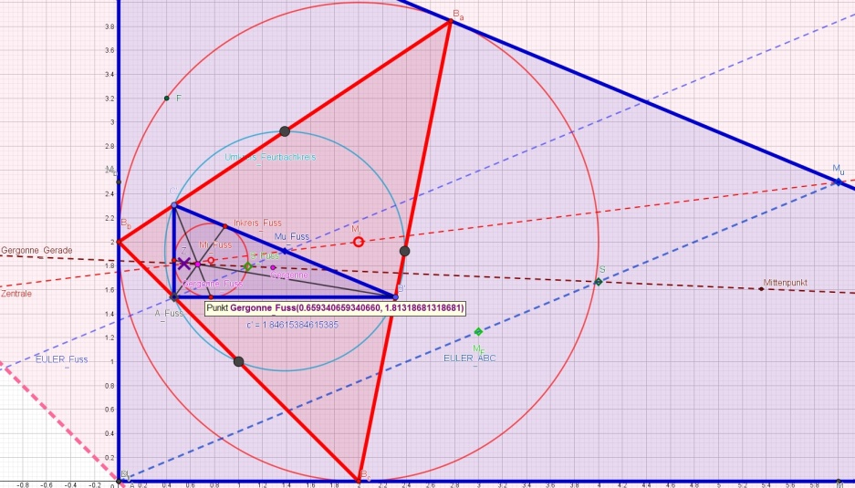

Der Gergonnepunkt des Fußdreiecks liegt auch auf der Geraden durch S und den Mittenpunkt.

ZG_{_Fuss} ist der 2/13 te Teil von ZG.

Kommen wir noch auf die Ankreisberührpunkte zu sprechen. Die Ankreise berühren die Dreieckseiten a, b und c von Außen in BX_a (9,23..; 1,15..), BX_b (0;3) und BX_c (10; 0).

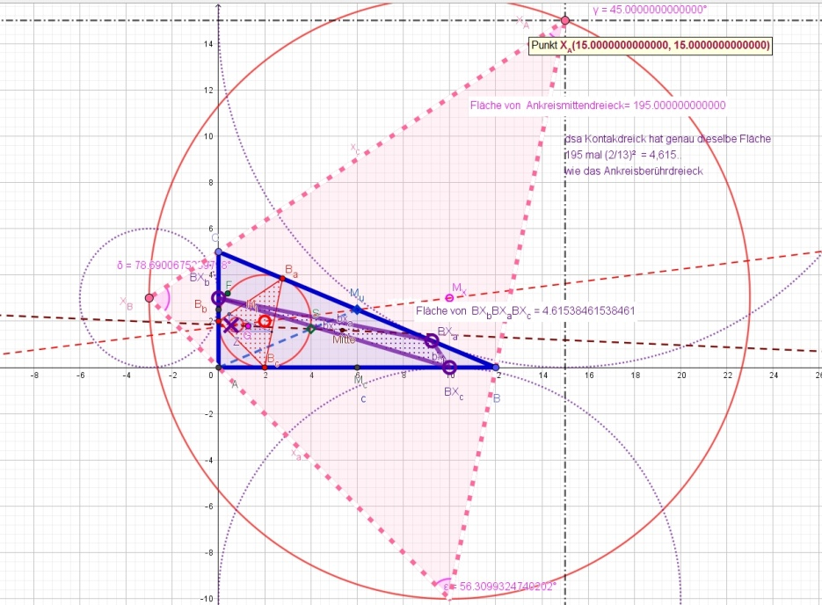

Sie bilden das Ankreiskontaktdreieck, das genau denselben Flächeninhalt hat wie das Kontaktdreieck der Inkreisberührpunkte

( nämlich r/Hypotenuse mal A_{ABC} =

60/13 = 4,6153846153846153846153846153846)

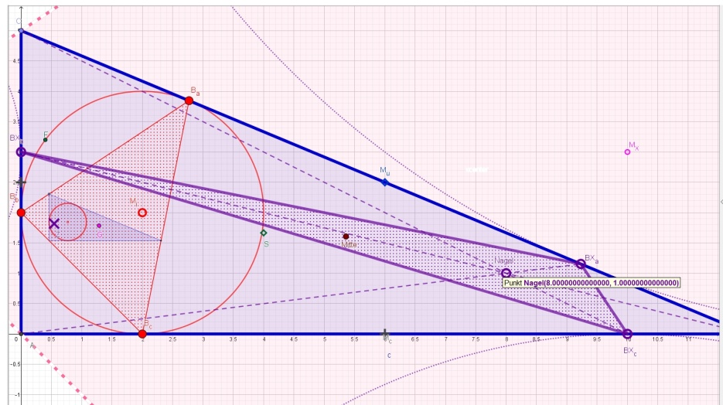

Die Berührpunkte (rote und violette) sind von den Seiten-Mitten gleich weit entfernt!

Die Gegeneckverbindungen schneiden sich im Nagel-Punkt – er hat hier dieKoordinaten (8; 1). Der Nagelpunkt liegt auf der Nagelgeraden, also auf der Geraden, die durch die Inkreismitte M_{i} und den Schwerpunkt S geht, der sog. zweiten EULER-Geraden, (so wie der Gergonnepunkt auf der Gergonnegeraden = EULER3 liegt).

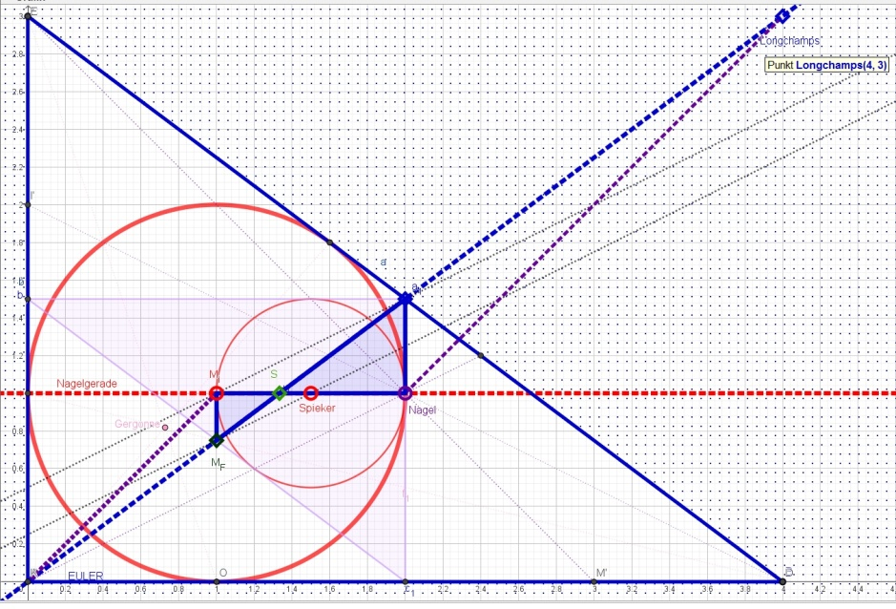

EULER-Gerade
HS = 2SMu und HL_{ongchampspunkt} = 2HMu
(Feuerbachzentrum M_{F} halbiert HMu 2M_{F}Mu= HMu )

2.EULER-Gerade

Spieker halbiert M_{i}Nagel M_{i} Spieker= SpiekerNagel
SNagel = 2SMi und MiS = 2SSpieker

2M_{i}Spieker = 3 M_{i}S

Der Inkreismittelpunkt Mi, der Schwerpunkt S, der Spieker-Punkt M_{Spieker} und der Nagel-Punkt teilen die 2. Euler-Gerade, auf der sie liegen, im Verhältnis
2 : 1 : 3

analog wie der Höhenschnitt H, der Schwerpunkt S, der Umkreismittelpunkt Mu und der Longchampspunkt die erste Eulergerade teilen.

Zugabe

Weitere besondere Punkte:

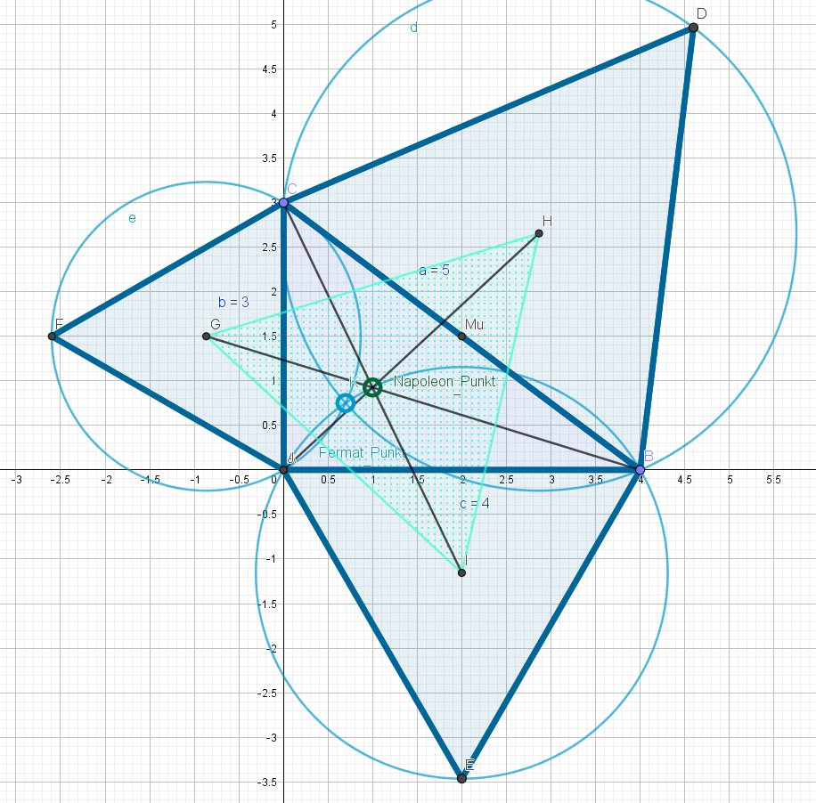

Der Fermat-Punkt als Schnitt der Umkreise der aufgesetzten gleichseitigen Dreiecke. Er ergibt sich auch als Schnittpunkt, wenn man regelmäßige Sechsecke aufsetzt und deren Zentren mit den Dreiecksgegenecken verbindet.

Der Napoleonpunkt ist der Schnittpunkt der Verbindungen mit den aufgesetzten regulären Dreieckszentren und den gegenüberliegenden Ecken von ABC. Die drei Zentren bilden auch ein regelmäßiges Dreieck!

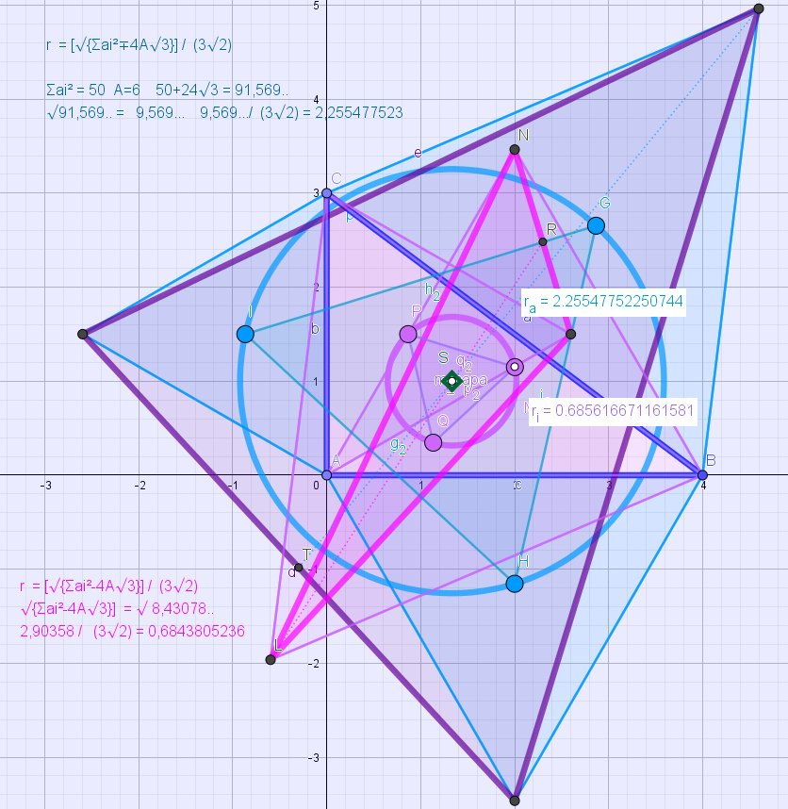

Die regelmäßigen Dreiecke kann man von außen und auch von innen aufsetzen. Ihre Schwerpunkte bilden je ein gleichseitiges Dreieck mit gemeinsamen Schwerpunkt, dem Schwerpunkt von ∆ABC, der zugleich Zentrum beider konzentrischer Umkreise ist.

Die freien Ecken bilden ein Dreieck (violett und pink), deren Schwerpunkt ebenfalls der Schwerpunkt des Ausgangsdreiecks ist.

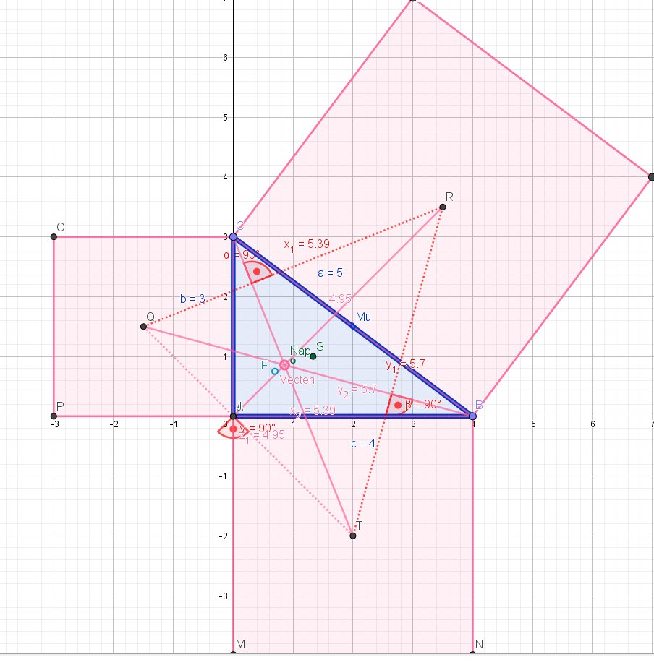

Der Vectenpunkt: Die Verbindungen der Zentren aufgesetzter Quadrate mit den gegenüberliegendern Ecken des Ausgangsdreiecks! Zwei verbundene Zentren stehen senkrecht auf der gleichlangen Verbindungsstrecke des dritten Zentrums mit der Gegenecke.

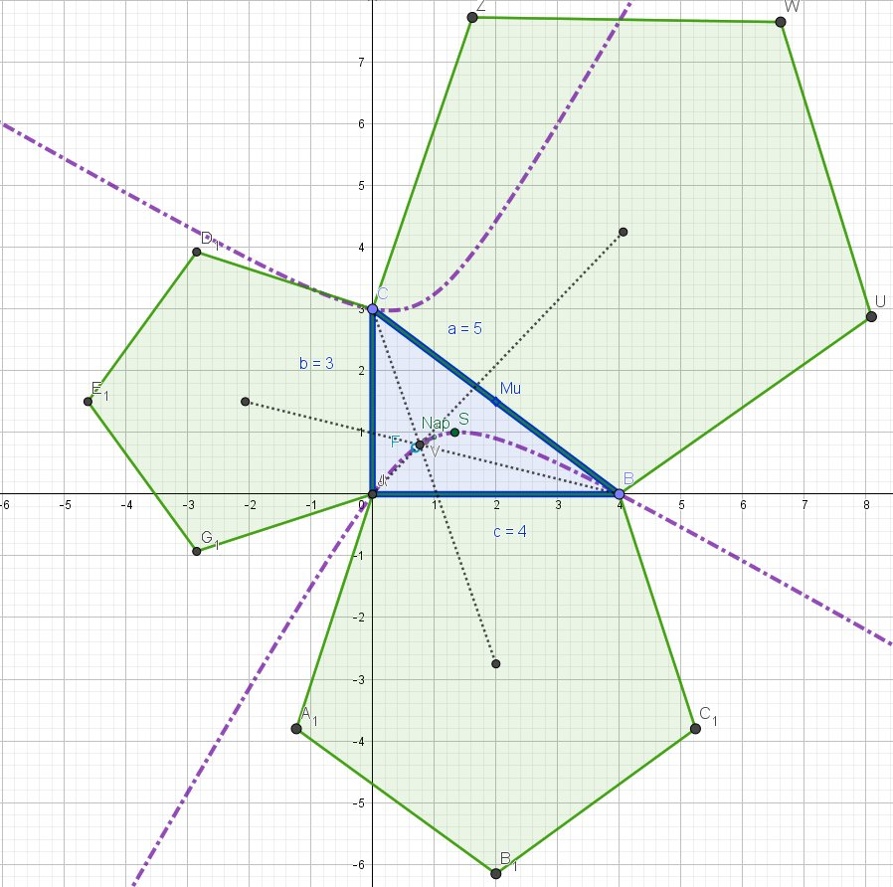

Aufgesetzte regelmäßige Fünfecke und deren Zentren mit den Gegenecken des Dreiecks verbunden. Das kann man mit den Zentren eines jeden regelmäßigen n-Ecks machen! Der Schnittpunkt der Gegeneckverbindungen ist zwar stets ein anderer, er liegt aber immer auf der durch die Ecken des Dreiecks gehenden rechtwinkligen Hyperbel (violett punkt-gestrichelt)!

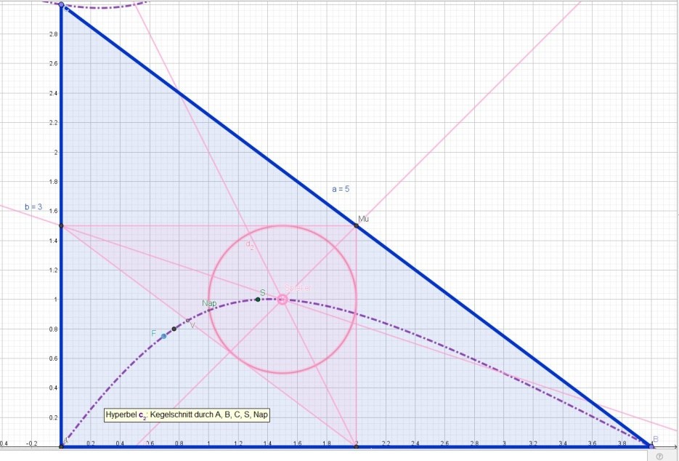

Der Spiekerpunkt ist der Kreismittelpunkt des Inkreises des Mittendreiecks (Der Spiekerkreis ist halb so großer wie der Inkreis)! Auch dieser Punkt liegt auf dem Kegelschnitt (violett punkt-gestrichelt)!

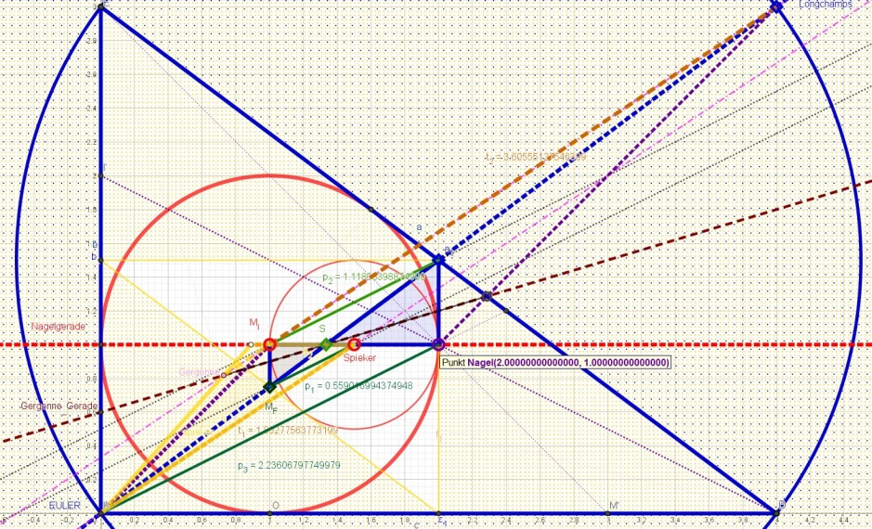

Der Spiekerpunkt ist also nichts weiter als der Mittelpunkt des Inkreises des Mittendreiecks. Dieses MEDIANDREIECK ist das Dreieck der Seitenmitten und kann durch eine zentrische Streckung vom ∆ABC am Schwerpunkt S mit k = -0.5 erhalten werden. Sein Inkreis heißt auch Spiekerkreis und ist ebenso durch zentrische Streckung des Inkreises an S erzeugbar. Der Spiekerpunkt ist die an S zentrisch gestreckte Inkreismitte M_{i} mit dem Streckungsfaktor k = -½. Er sei der Seitenschwerpunkt, wenn nur die Seiten (nicht die Dreiecks-Fläche) eine homoge Masse hätten.

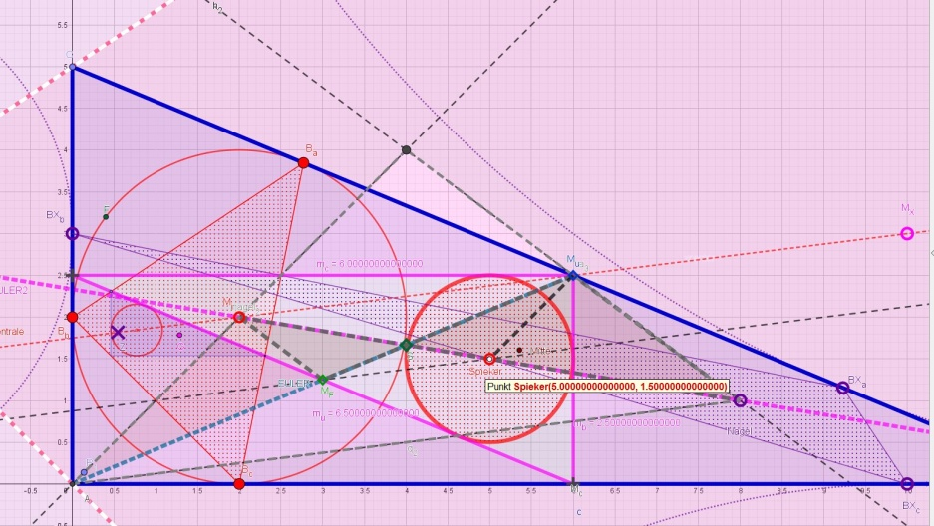

Der Spiekerpunkt liegt auf der 2.EULER-Geraden. Er ist der Mittelpunkt der Strecke vom Inkreiszentrum zum Nagelpunkt. Mit der Euler-Geraden kann man einige Parallelen zwischen den besonderen Punkten ziehen um dann Zusammenhänge durch die Strahlensätze darzustellen. Beispielsweise sind die Zentrale M_{i}M_{u} und die Geraden durch den Spiekerpunkt und das Feuerbachzentrum M_{F} (= Mitte des Umkreises des Mittendreiecks) und auch die durch den Nagelpunkt und die rechte Ecke A = Höhenschnitt parallel. Mit dem an M_{u} gespiegelten Nagelpunkt als Zentrum, folgt, dass die Entfernung ANagel doppelt so lang ist wie M_{i}M_{u}:

M_{i}M_{u} = √R(R-2r) =√6,5(6,5-4) = 4,0311288741492748261833066151519

ANagel = 2√R(R-2r) =8,0622577482985496523666132303038

M_{F}Spieker = ½√R(R-2r)

M_{F}M₁=2,0155644370746374130916533075759

(da in folg. Abb. Spieker als M₁ bezeichnet ist)

M_{i}Spieker = 1,5 M_{i}S

SSpieker = ½ M_{i}S

M_{u}Spieker =½ AM_{i}

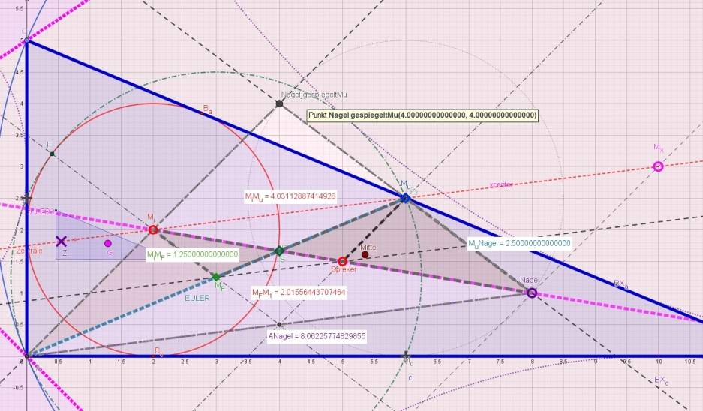

M_{u}Nagel = R -2r = 6,5 -2*2 = 2,5

M_{i}M_{F} = ½R -r = 1,25

AM_{u} = R = 6,5 M_{u}M_{F} = ½R= 3,25

AS = 2/3 R SM_{u}= 1/3 R SM_{F} = 1/6 R

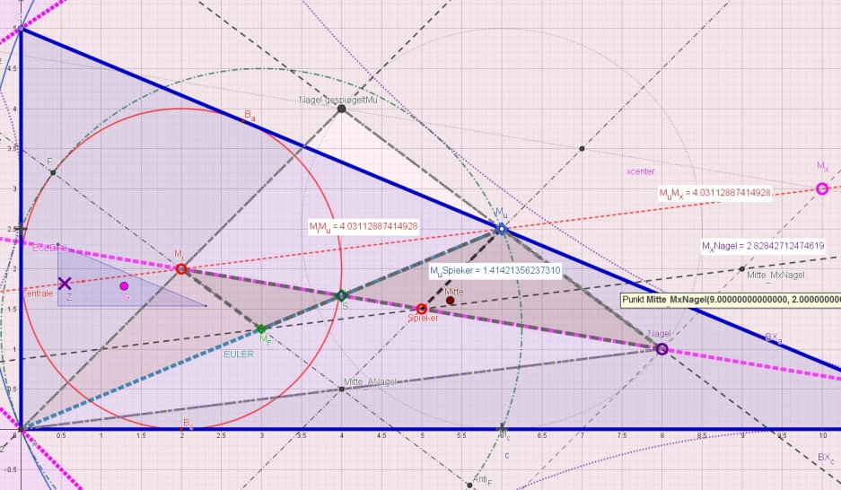

M_{i}M_{u} = M_{u}M_{x}

M_{u}Spieker = ½M_{x}Nagel

M_{i}S = 1/3 M_{i}Nagel
Die Entfernung der Inkreismitte M_{i} zum Nagelpunkt ist
M_{i}Nagel =√{2/3 u² - 26Rr - (5∑a_{i}³)/(3u)}

= 6,08276253029822
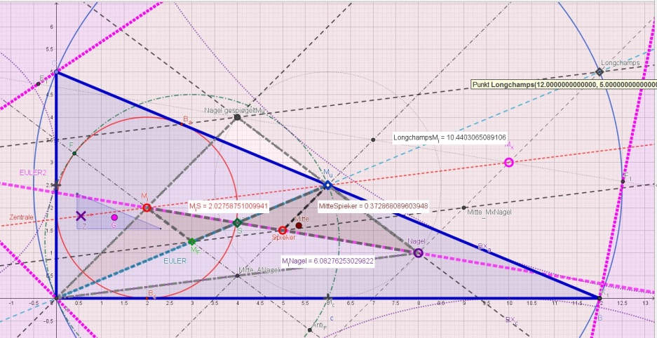

Die Entfernung vom Mittenpunkt zum Spiekerpunkt:

MittenSpieker = ½r |L_{ongchamps}M_{i} | / (4R+r)

wobei der de Longchamps–Punkt
der an M_{u} gespiegelt Höhenschnittpunkt ist.

In unserem Fall mit 4R+r =28 wird

MittenSpieker = 10,4403065/28 = 0,372868089

Die doppelt so große Entfernung der Inkreismitte

M_{i} zum Gergonne-Punkt
GM_{i} = r |L_{ongchamps}M_{i} | / (4R+r)
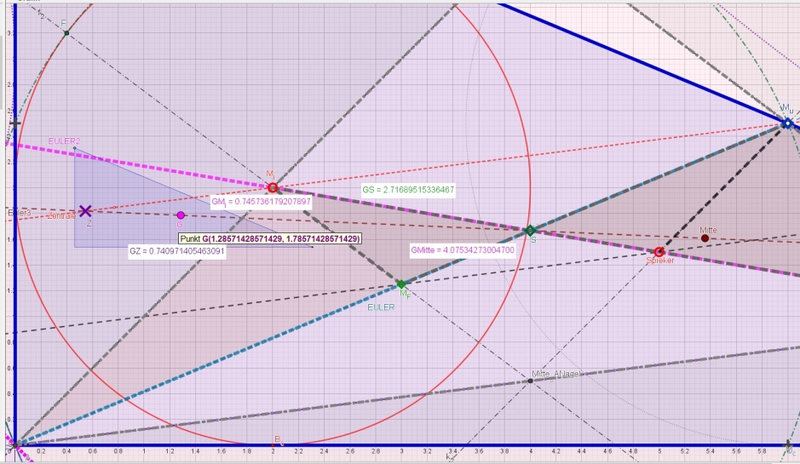GM_{i} = 2 / 28 mal 10,4403065 = 0,745736178 P571428

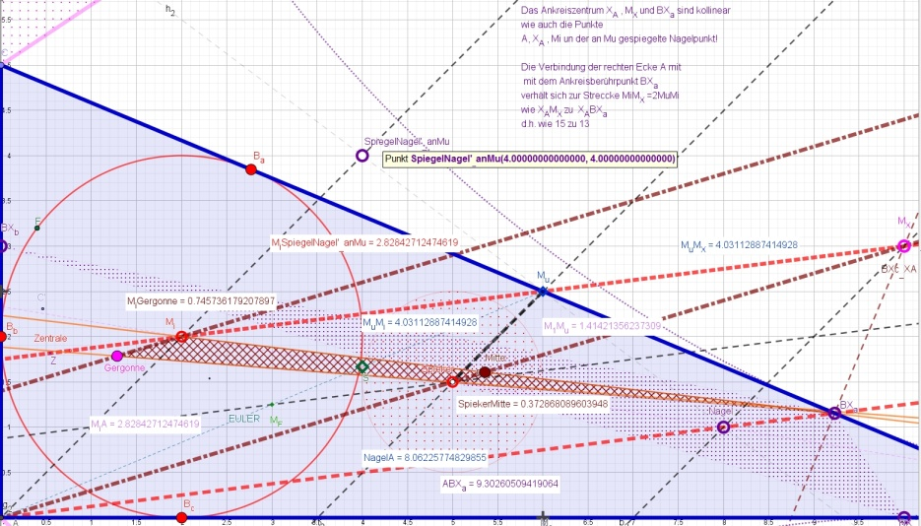

Weiter Beziehungen wie hier zum Xcenter X_{A} über den Strahlensatz der braunen bzw. roten Parallelen Abbildung

Das Ankreiszentrum X_{A}, M_{X} und BX_{a} sind kollinear, ebenso wie A, X_{A}, M_{i} und der an M_{u} gespiegelte Nagelpunkt.

Die Verbindung der rechten Ecke A mit
mit dem Ankreisberührpunkt BX_a
verhält sich zur Strecke M_{i}M_{X} = 2M_{u}M_{i}
wie X_AM_X zu X_ABX_a hier wie 15 zu 13
Auch die Strecke A X_A erhält sich zur
Streckenlänge von M_{i} zu X_A wie 15 zu 13

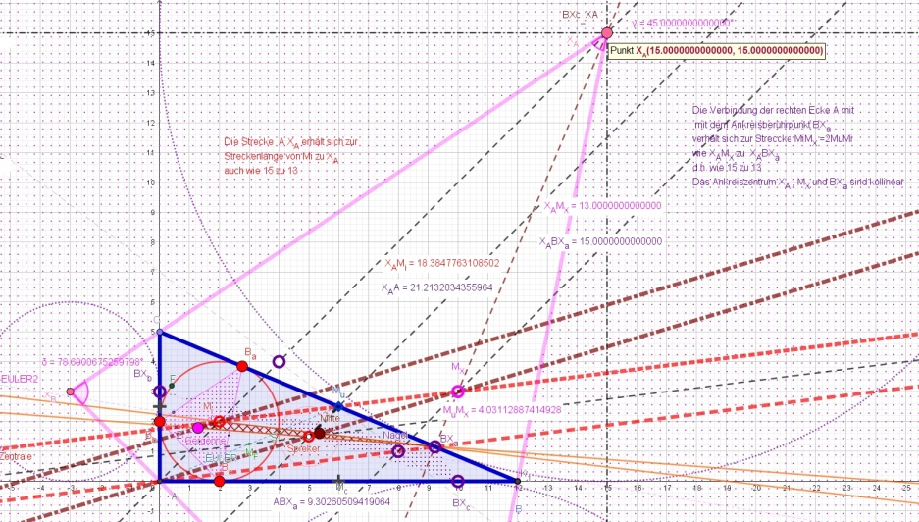

Das zum Xcenter∆ ähnliche Kontaktdreieck (rote, dicke Punkte)
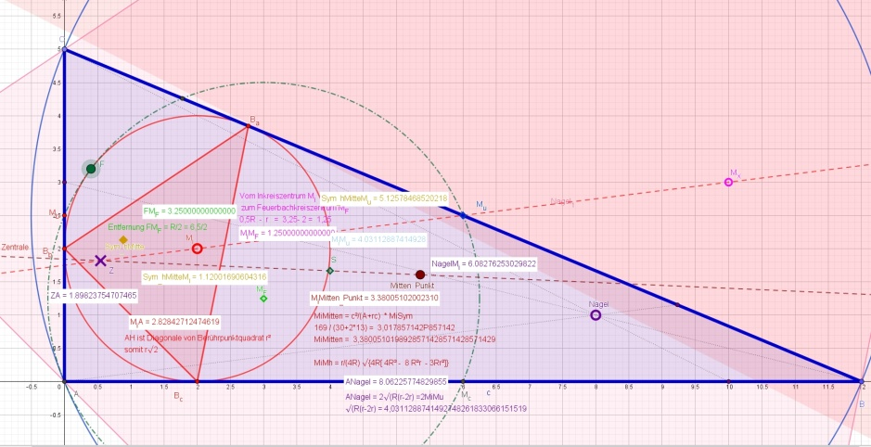
Entfernung Höhenmitte M_{h} beim rechtwinkligen Dreieck (=Symmedian) zur Inkreismitte M_{i} bzw. Umkreismitte M_{u} ist

M_{i}M_{h} = r/R √{[ R² - 2Rr - 0,75r²]}
= 4/13 √13,25 = 1.120016906 vgl. obige Abb

M_{u}M_{h} = r/(4R) √[4R⁴- 12 R²r² - 12 Rr³ - 3 r⁴ ]
- = 2/26 √4440,25 = 5,125784685 vgl. obige Abb.
- .
Wenn in einer Formel nur die Radien r und R auftreten, dann gilt diese (in den allermeisten Fällen) nur für rechtwinklige Dreiecke! Sonst muss noch zumindest der Umfang u des Dreiecks eine Rolle spielen (vgl. allg. Formeln am Dateiende).

Rechtwinkligkeit bedeutet

½u = 2R+r

wenn die um r addierte größte Dreieckseite den halben Dreiecksumfang ausmacht, dann ist es rechtwinklig mit der größten Seite c = 2R als Hypotenuse:

Die um die Hypotenuse c=2R verminderte Kathetensumme ist der Inkreisdurchmesser 2r = a + b – 2R

(Die Berührpunkte bilden dann, und nur dann mit der rechtwinkligen Ecke ein Quadrat der Seitenlänge r)

und das Katheten-Produkt ist dann und nur dann wenn das Dreieck rechtwinklig ist
ab = 2A = ur = 2r(2R+r)
[{= ch wobei die Höhe h = ab/c ist }
allgemein ist h_{c} = ab/(2R) ]

Rechtwinkligkeit genau dann wenn
wenn
c = 2R
oder
½(a + b) = r + R
½ a b = r² + 2rR
( = A )

Allgemein (für beliebige Dreiecke) gilt:

Die Entfernung des Symmedian (Lemoine-Punkt)

zur Umkreismitte SymMu
=
2R√{ (u/2)⁴ - ru²(2R + 3,5r) + r²(4R + r)²} / [½u² -8rR -2r²]

zur Inkreismitte
SymMi =
√{ R [u²(R + r) - 4r(4R + r)² ]} / [(u²/(4r) - 4R – r]

Beim Gravitationsgesetz ist die ganz exakte 2 im Nenner beim Entfernungsquadrat von entscheidender Bedeutung für die Planetenbahnen, denn ändert sich die Zwei nur ein wenig, dann sind die Keplerschen Kegelschnittbahnen nicht mehr möglich bzw. chaotisch. Allerdings könnte es vielleicht korrigiert werden müssen MOND als Alternative für die dunkle Materie.
Nur beim Mößbauereffekt oder beim Nachweis von Gravitationswellen ist man mit Interferenz und modernster Laser-Technik und sehr großem technischen Aufwand (Ultrahochvakuum in 4 km langen Röhren) bis auf 15 Größenordnungen genau: Kann man noch den milliardsten Teil eines Nano-Meters (10⁻⁹m) an Abweichungen messen; dann sind das 10 hoch minus 18 m (1 Meter ist der 400 millionste Teil des Erdumfangs). Die Atomdurchmesser haben einige Angströms (10⁻¹⁰m) und der Atomkern ist noch zehntaussend mal kleiner, etwa bei einem Femto-Meter = 10⁻¹⁵m (der Protonendurchmesser ist schwankend, je nachdem wo man misst!). Die größte Genauigkeit von 21 Größenordnungen erforderte die kürzlich erst mögliche Messung von Gravitationswellen.
Clownspunkt
Besser ist die Bezeichnung 3.Euler-Gerade, die wie alle EULER-Geraden durch den Schwerpunkt S geht. Die Nagelgerade durch S und M_{i}. ist die 2. Euler-Geraden. Sie geht durch den Nagelpunkt, während der Gergonnepunkt nicht auf der ansonsten als Gergonnegeraden bezeichneten Perspektivachse für´s Ausgangs- und Kontaktdreieck bzw. fürs Ankreis- und Mittendreieck liegt, die senkrecht auf der Soddygeraden steht. Deren Schnittwinkel mit der ortischen Achse ist gleich dem Schnittwinkel der Soddy- mit der EULER-Geraden. Statt von dieser Gergonnegeraden spreche ich dann von der Nobbs-Geraden, denn auf ihr liegen die drei Nobbs-Punkte; die man erhält; WENN MAN DIE VERLÄNGERTEN TANGENTENDREIECKS-SEITEN MIT DEN (VERLÄNGETEN) von a, b und c schneidet!
Der Rauminhaltsschwerpunkt ist bei Simplexen das arithmetische Mittel der n+1 Eck-Koordinaten im n-dimensionalen Raum.
Bim rechtwinkligen Dreieck ist der Symmedian (auch Lemoine- oder Grebe-Punkt genannt) die Mitte M_{h} der nicht-trivialen Höhe!

